2.1.1

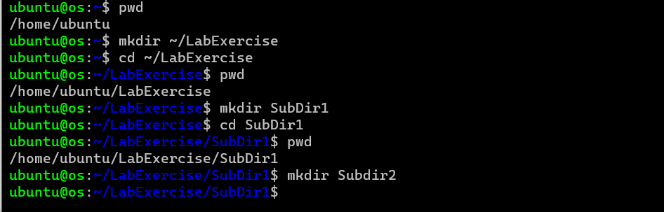

2.1.2

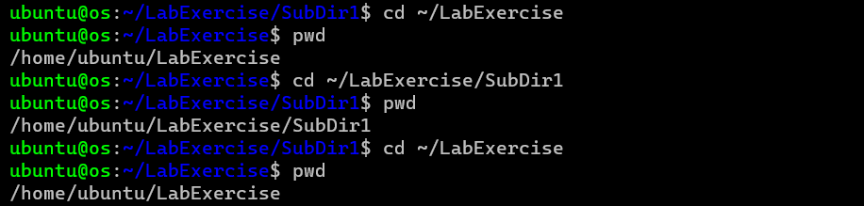

2.1.3

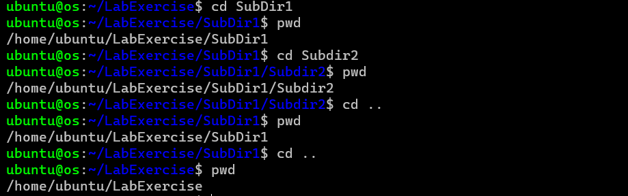

2.1.4

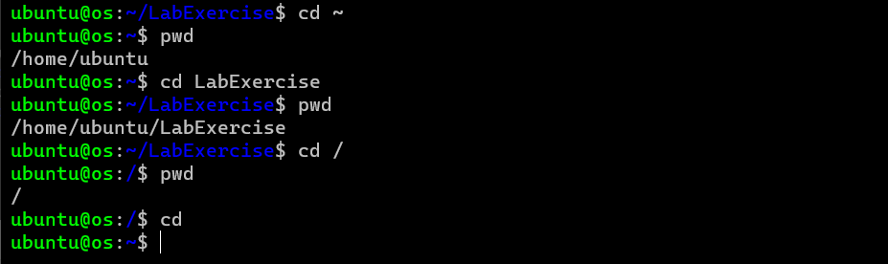

2.2.1

a.

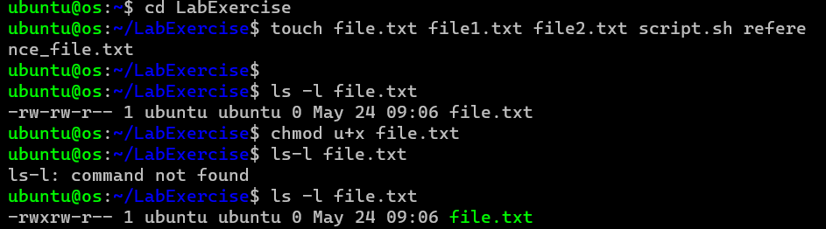

b.

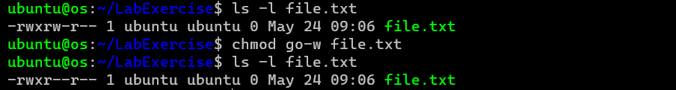

c.

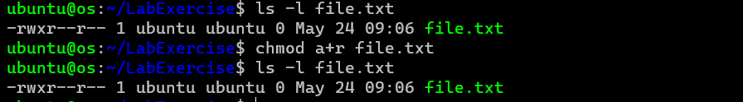

2.2.2

a.

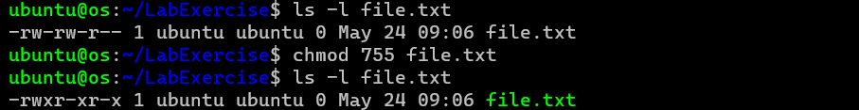

b.

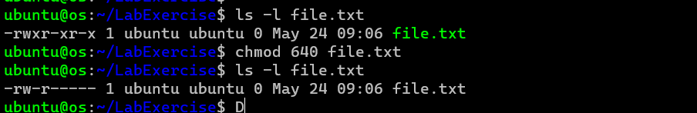

2.2.3

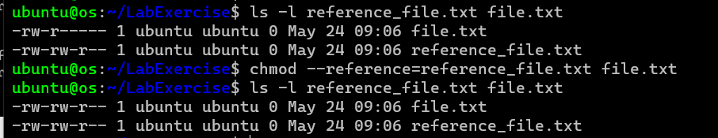

2.2.4

a.

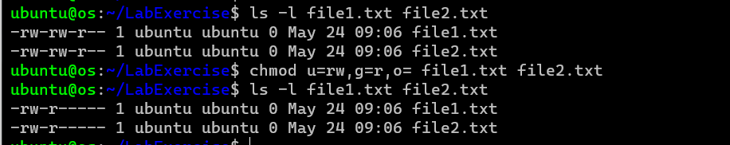

b.

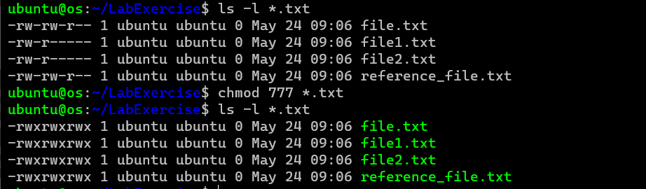

2.2.5

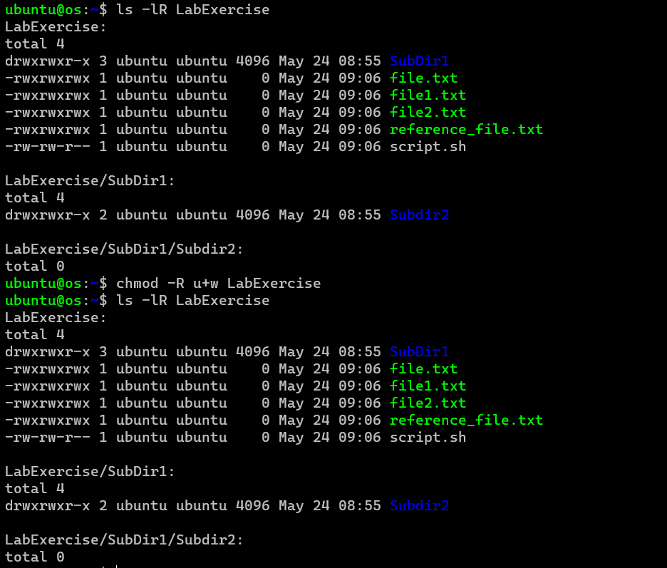

2.2.6

a.

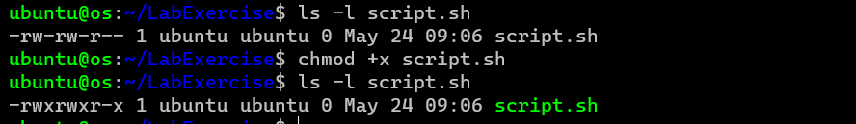

b.

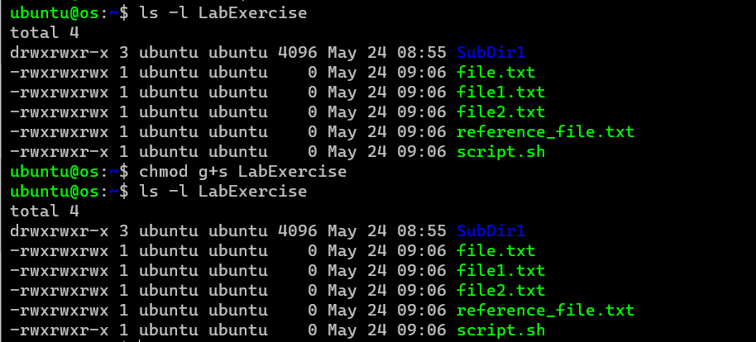

3.1

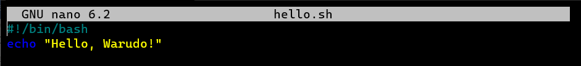

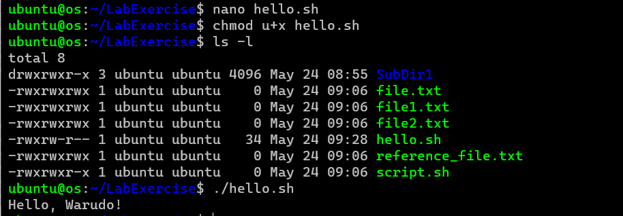

3.2

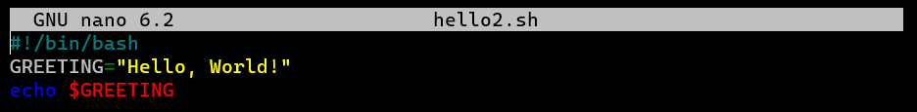

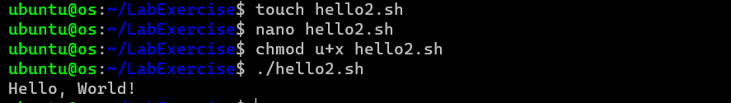

3.3

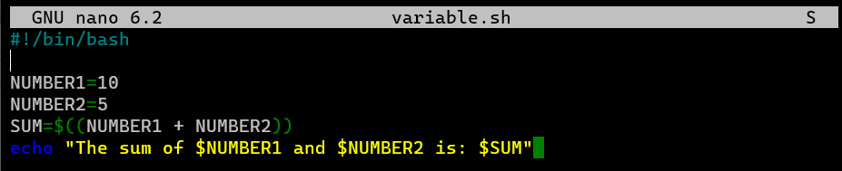

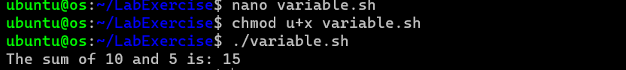

3.4

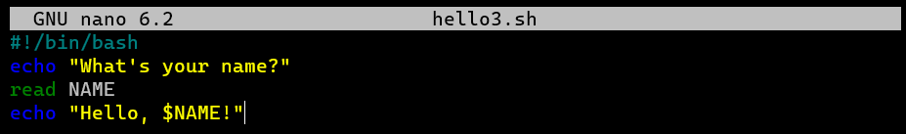

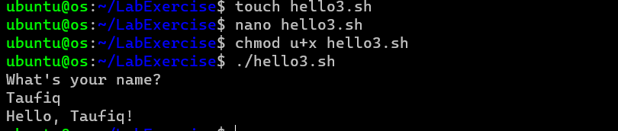

3.5

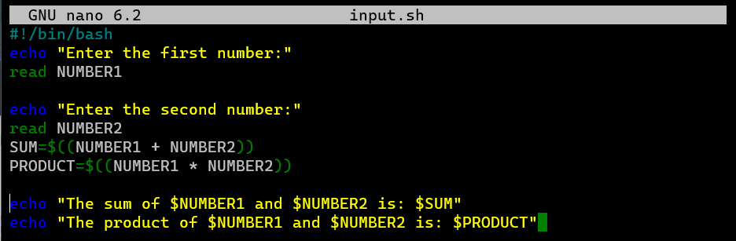

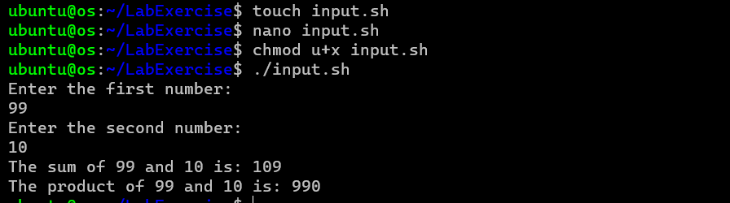

3.6

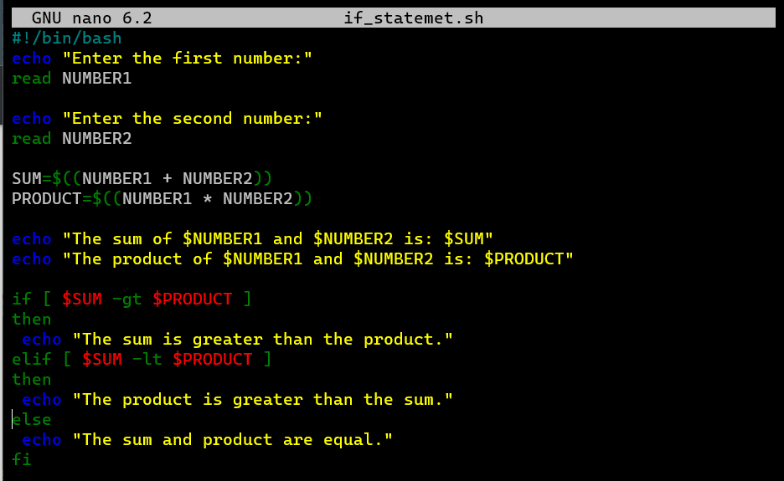

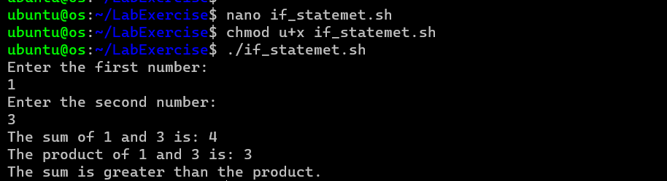

3.7

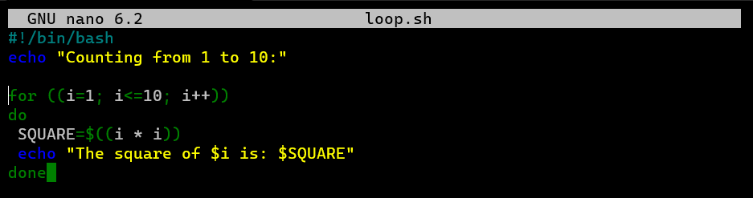

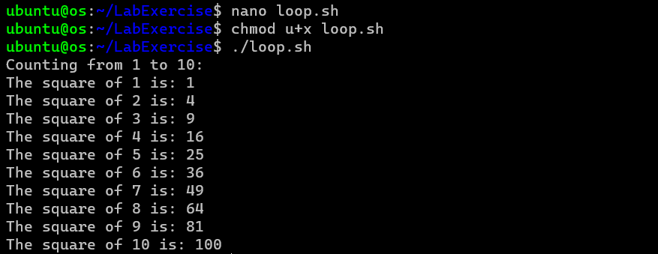

3.8

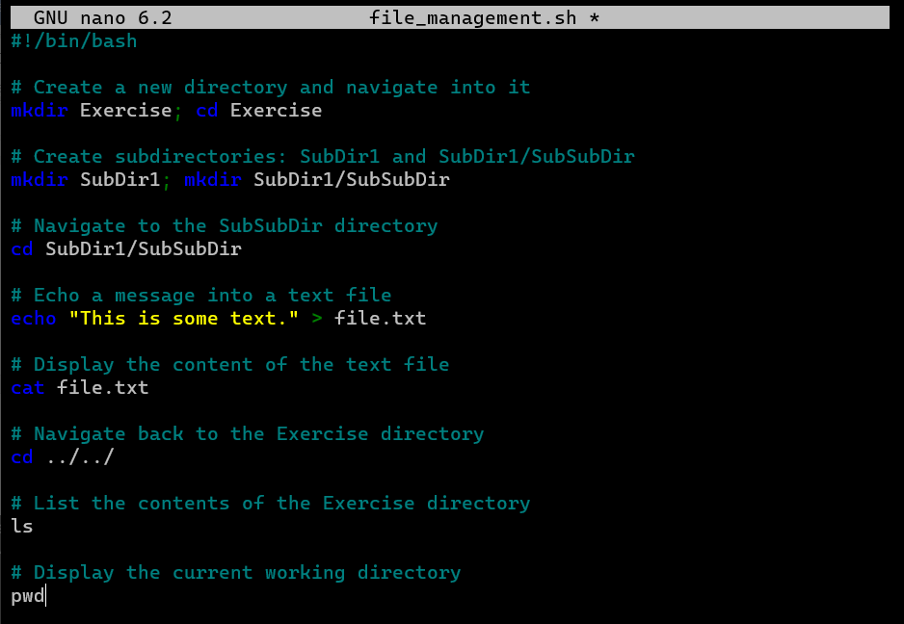

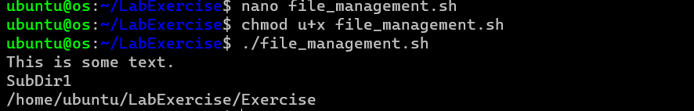

3.9

